ИСТОРИЧЕСКАЯ СПРАВКА
об объекте культурного наследия

ОБЪЕКТ КУЛЬТУРНОГО НАСЛЕДИЯ РЕГИОНАЛЬНОГО ЗНАЧЕНИЯ

Братская могила с захоронением воинов, погибших в период Великой Отечественной войны 1941—1945 гг.
дер. Чудновка
Тульская область, Куркинский район, дер. Чудновка, ул. Школьная

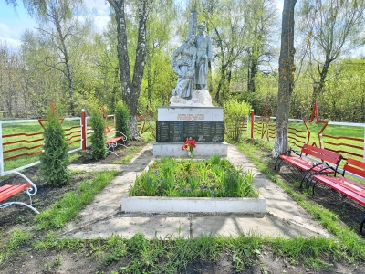 | Правовой акт о постановке на государственную охрану:  Решение исполнительного комитета Тульского областного Совета депутатов трудящихся от 09.04.1969 № 6-294 «Об улучшении постановки дела охраны, эксплуатации и учета памятников истории и культуры»  Местоположение (геолокация):  53°33′50″N, 38°28′52″E  История создания памятника. События, с которыми он связан  .
Братская могила расположена на территории дер. Чудновка Куркинского района Тульской области. На могиле установлена железная ограда и скульптурная группа «Женщина с венком и воин со знаменем». На памятнике имеется мемориальная доска с надписью: «Вечная слава героям, павшим в боях за свободу и независимость нашей Родины в Отечественной войне 1941-1945гг.», а ниже – фамилии погибших. Вокруг могилы имеются зеленые насаждения. Могила капитально оборудована с установкой скульптурного памятника в 1956 году, закреплена для ремонта за совхозом «Знаменский», а для постоянного ухода – за Михайловской средней школой.
В течение двух недель мужественно отражали атаки гитлеровцев воины 212 стрелковой дивизии, но не допустили дальнейшего продвижения противника. 1 декабря 1941 года части 61 армии изгнали немецко-фашистских оккупантов с территории Куркинского района. В эту могилу захоронены останки воинов 569 артиллерийского полка противотанковой обороны и 204 артиллерийского полка, павших в боях за освобождение деревень: Лебедянь, Михайловское, Чудновка, Коломенка, Пашково. Всего захоронено 60 человек, в том числе: офицеров – 2, сержантов и солдат – 58 человек, выявлено фамилий – 8, на мемориальную доску братской могилы – 7.
В 2023 году проведено благоустройство территории братского захоронения по федеральной целевой программе «Увековечивание памяти погибших при защите Отечества на 2019-2024 годы».

